LABORATORIOS Y TALLERES
LABORATORIO DE MECÁNICA DE FLUIDOS Y MAQUINAS TÉRMICAS

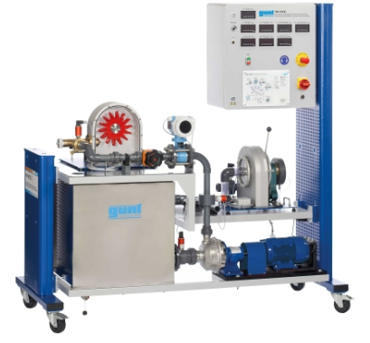

GUÍA DE LABORATORIO

“EXPERIENCIA DE ENSAYO DE UNA BOMBA CENTRIFUGA”

Callao, 2025
Perú
EXPERIENCIA: ENSAYO ELEMENTAL DE UNA BOMBA CENTRÍFUGA

- OBJETIVO

- Establecer relación entre la altura de la bomba y el caudal.
- Establecer relación entre la potencia de una bomba.
- Determinar las curvas características, a velocidad constante.

- MARCO TEORICO

La bomba centrífuga es una máquina hidráulica que absorbe energía mecánica que puede provenir de un motor eléctrico o térmico, por ejemplo, y la transforma en energía que le transfiere a la sustancia de trabajo (en este caso agua) en forma de presión estática y de velocidad y permite trasladar el fluido de un lugar a otro, a un mismo nivel o a diferentes niveles.

Las bombas centrífugas son turbomáquinas que incrementan la energía del líquido mientras este está pasando del rotor forma radial, axial o mixtas debido a la fuerza centrífuga o al impulso del álabe sobre el líquido o una de ellas respectivamente.

Las bombas centrífugas debido a sus características son las que más se usan en la industria. Las razones son las siguientes:

- Son aparatos giratorios
- No tienen órganos articulados y los organismos de acoplamiento son muy sencillos.
- Para una operación definida el gasto constante y no se requiere dispositivo regulador
- Se adaptan con facilidad amuchas circunstancias

- EQUIPOS E INSTRUMENTOS

El banco hidráulico esta conformado por los siguientes elementos:

- Bomba centrifuga de diseño simple de 12 m³/h.
- Motor eléctrico de corriente continua de velocidad variable.
- Manómetro en la descarga (bar),
- Vacuómetro en la succión (bar).
- Flujómetro (m³/h).
- Válvula de descarga pata variar el gasto.

- PROCEDIMIENTO

- Desactive el interruptor principal.
- Montar el accesorio de la tubería de retorno
- Conecte el banco de ensayo a la alimentación eléctrica.
- Active el interruptor principal
  - Todos los interruptores se iluminan.
  - Los valores de presión indicadore deberán estar regulados a la presión atmosférica por defecto.
  - Los valores de revoluciones y caudal deben ser cero.
- En los indicadores de Par de giro de la bomba. Si estos presentan alguna valor diferente de cero, apretar el botón de “RST”
- Cierre la válvula V1, proceda a activar el interruptor de la bomba y gire la perilla de control de velocidad hasta que esta alcande los 800 RPM.
- Procede abrir el la válvula V1 hasta que esta indique un caudal inicial de 50 L/min ( el valor inicial depende del docente).
- Proceder a realizar el registro de valores del primer punto a esas condiciones.
- Proceder a abrir la válvula de forma gradual cada 50 L/min para la toma de valores. Proceda a registrar los valores del equipo.

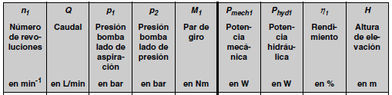

- CÁLCULO PARA UN PUNTO

- Ec, Bernoulli entre 1 y 2

$\frac{P_{1}}{φ}+\frac{{V^{2}}_{1}}{2g}+Z_{1}+H_{B}=\frac{P_{2}}{φ}\frac{V_{2}}{2g}+Z_{2}+\sum{Hp}$ ………………………(I)

Donde:
$$\sum{Hp=0}$$

$$Z_{2}-Z_{1}=0.27 m$$

$$φ=9810\frac{N}{M^{3}}$$

$$ϕ_{1}=2^{''}\left(0.0525 m\right)$$

$$ϕ_{2}=1 1/2^{''} (0.0350 m)$$

$$P_{1 }{, P}_{2}=bar$$

$$ϑ=m^{3}/H$$

Luego en (I):

$$H_{B}=(\frac{P_{2}-P_{1}}{φ})+(\frac{{V_{2}}^{2}-{V_{1}}^{2}}{2g})+(Z_{2}-Z_{1})$$
$$H_{B}=10.1937\left(P_{2}-P_{1}\right)+2.0683×{10}^{-3}×ϑ^{2}+0.27$$

- Potencia eléctrica:

$$P.Electrica=V×I$$

Donde:

$$V=voltios$$
$$I=amperio$$
$$P.Electrica=W$$

- Eficiencia de la bomba:

$$M_{B}=\frac{P_{H_{2}O}}{P_{EJE}}$$

$$M_{MOTOR}=\frac{P_{EJE}}{P_{ELECT}}$$

$$M_{MOTOR}=<0.75-0.98>$$

- Potencia hidráulica:

$$P_{H_{2}O}=\frac{φ×ϑ×H_{B}}{K}$$

Donde:

$$k=1000$$

$$φ=9810 N/m^{3}$$

$$ϑ=m^{3}/seg$$

$$HB=mt$$

$$P_{H_{2}O}=KW$$

$$k=76$$

$$φ=1000 kg/m^{3}$$

$$ϑ=m^{3}/seg$$

$$HB=mt$$

$$P_{H_{2}O}=KW$$

- CURVAS PARA ELABORAR

$$H_{B}=ϑ para cada RPM$$

$$P_{H_{2}O}=ϑ para cada RPM$$

$$M_{B}=ϑ para cada RPM$$

- Bibliografia.

- Igor J. Karassik ------------------------ Manual de Bombas
- Carl Peleiderer ------------------------- Bomba Centrifuga
- Eduardo Mendoza -------------------- Bombas Hidráulica
- Anexo
